

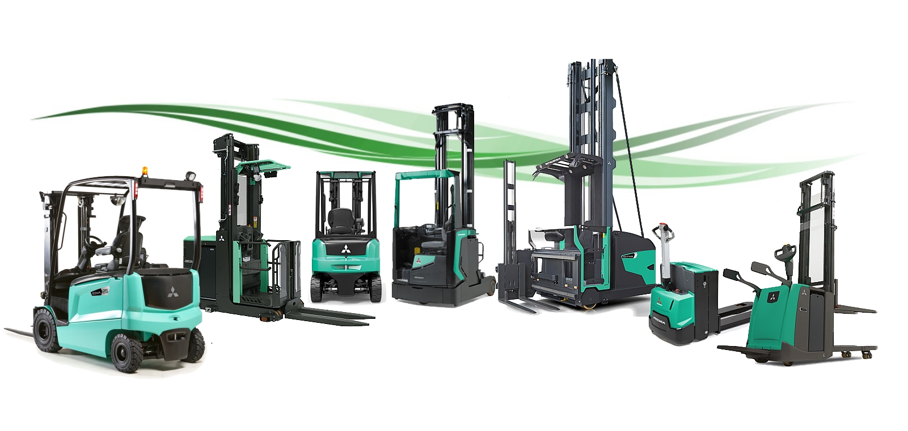


PROPOSTA DI COLLABORAZIONE



Spett.le
Xxx
Xxxx
Xxxx
Xxxx
Data xxx

Alla Cortese attenzione Sig. xxx

La ringraziamo per averci dato la possibilità di analizzare le vostre esigenze e di proporvi le nostre soluzioni logistiche. Ci permettiamo di portare alla Vostra attenzione alcune importanti informazioni in merito al marchio da noi rappresentato e ai nostri servizi.



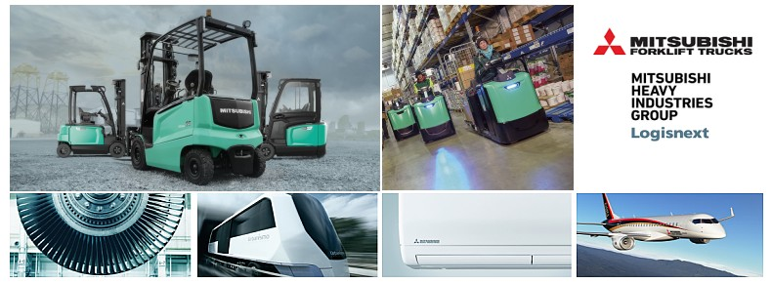

Mitsubishi carrelli elevatori ( Mitsubishi Logisnext ) è Leader mondiale di carrelli elevatori con stabilimenti in Europa, America e Asia. Molti clienti apprezzano il nostro marchio per l’affidabilità e la tecnologia innovativa. La Gamma Mitsubishi copre tutte le tipologie di carrelli elettrici, diesel, da magazzino e sistemi automatici AGV.
Oltre ad un carrello di alto livello qualitativo, la nostra società puo’ fornirVi tutti i servizi post-vendita e sicurezza legati al carrello elevatore.
- Corsi per carrellisti
- Servizi finanziari e locazioni operative
- Manutenzioni programmate
- Servizio ricambi
- Officine mobili attrezzate per interventi presso la vostra sede

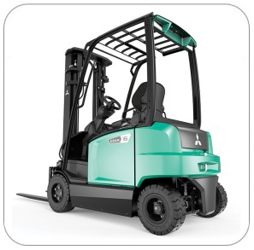




I carrelli elevatori elettrici EDiA EM sono i più intelligenti sul mercato e fra i più durevoli. Dotati di numerose caratteristiche tecniche, offrono la manovrabilità, potenza ed affidabilità che vi aspettate dai carrelli elevatori Mitsubishi.
Progettata e strutturata per offrire prestazioni, questa gamma elettrica con tre e quattro ruote, da 48volt, funziona intuitivamente, adattando le prestazioni sul singolo operatore.
Il sofisticato software dei modelli EDiA EM analizza il funzionamento in tempo reale, regolando automaticamente il comportamento del carrello in modo che le operazioni siano sicure e produttive.

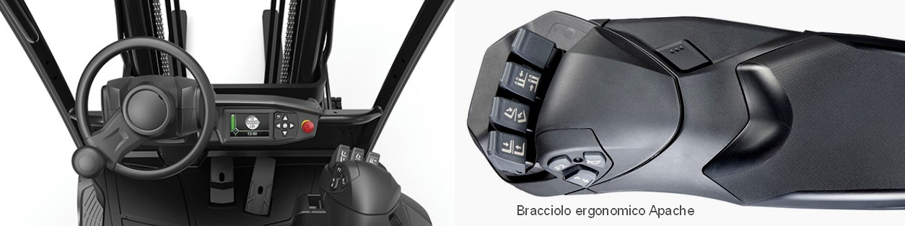
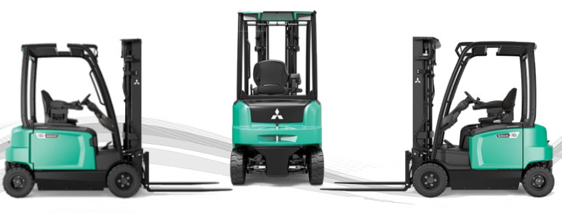

MODELLO | MITSUBISHI EDIA EM FBxxxx
 | Portata nominale Kg. | xxxx Kg. | Baricentro |  | 500 mm.
 | Portata residua Kg. | xxxx | Alla massima altezza
 | Altezza di sollev. H3 | xxxx |  |  | Ing. chiuso H1 |  |  | xxxx
 | Tipo montante | xxxx |  |  | Ing. massimo H4 |  |  | xxxx
 | Dati in mm. |  |  |  | Alzata libera H2 |  |  | xxxx
 | Velocità trazione km/h | 17/17 |  |  | Motore trazione |  |  | Kw 2 x 5.5
 | Velocità sollev. m/s | xxxx |  |  | Motore soll. |  |  | Kw 10
 | Corridoio di lavoro AST | xxxx mm. | Larghezza carrello  Lunghezza carrello |  |  |  | xxxx mm
 |  |  |  |  |  |  | xxxx mm
 | Tipo di comandi  sollevamento | Fingertip
 | Tipo di gommatura | Superelastica
 | Tipo di Forche | FEM
 | Misure mm. | xxxx
 | Batteria V/Ah | xxxx
 | Tipo batteria | Piombo acido |  | Tipo rabbocco |  | Autorabbocco
 | Carica batterie Ah | xxxx
 | Trifase | si
 | Carrello completo di
 | Traslatore laterale forche ad aggancio
 | Lampeggiante
 | Segnalatore acustico di retromarcia
 | 3° e 4° via idraulica
 | Bracciolo apache regolabile in altezza con inversione di marcia
 | Sedile regolabile xxxx
 | 2 Luci anteriore + posteriore

Altre caratteristiche, dimensioni e ingombri sono disponibili nella scheda tecnica allegata

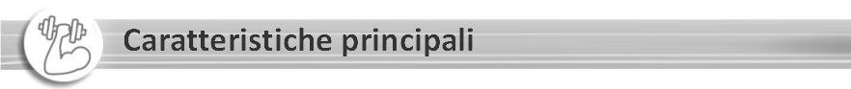

 | Il Sistema di Guida Sensibile (Sensitive Drive System - SDS) rende progressivi gli avvii e gli arresti, aumenta l'agilità e si adegua alla velocità dei movimenti del piede | 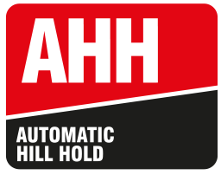 | La funzione automatica di blocco su rampa (Hill Hold) impedisce che il carrello possa rotolare accidentalmente durante le manovre sulle rampe.
 | Il Comando Passivo dell'Oscillazione ammortizza qualsiasi eccessivo movimento del carico sopra ai 3.5 m compensando con micro-movimenti del telaio. |  | Il nostro sistema centralizzato multi-funzionale per i comandi a c.a. impiega un'intelligenza avanzata per ottenere le migliori prestazioni dall'operatore e dalla macchina.
 | Highly responsive steering wheel. Il sistema ottimizza automaticamente la potenza di sterzata con qualsiasi velocità o intensità di lavoro. | 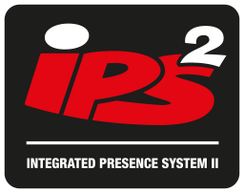 | L'IPS2 impedisce tutti i movimenti del montante e del carrello se l'operatore non è seduto, e fornisce all'operatore segnalazioni di avvertimento fondamentali.
 | La batteria agli ioni di litio (opzione) consente una ricarica rapida, eliminando la necessità di batterie aggiuntive. |  | Ermetici all'acqua  Questi modelli soddisfano lo standard internazionale IPX4 di protezione dalla penetrazione di liquidi.

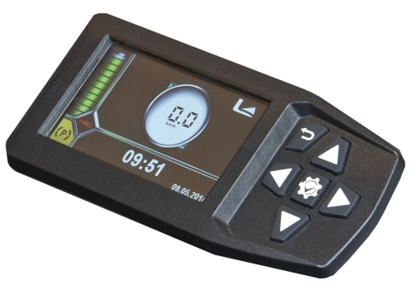 | Display multifunzione
L'utile e chiaro display completamente a colori può essere facilmente letto da tutte le angolazioni e sotto la diretta luce solare. È in una posizione perfetta per essere consultato con un'occhiata dall'operatore durante la guida, senza ridurre la visibilità a tutto campo.
Il display include il manuale d’utilizzo del carrello



Prezzo del carrello
Accessori
Accessori
Garanzia | Originale Mitsubishi 2 anni / 2.000 h lavoro
Tempi di consegna
Trasporto
Validità offerta gg
Termini di pagamento
Note:

Distinti saluti

Nome e cognome
Cellulare
Mail
Azienda

